Carebara: микромуравьи с макроцарицами
Вы когда-нибудь ели муравьев? О съедобных американских медовых муравьях из рода Myrmecocystus, наверное, слышали многие. У них есть особая каста — «медовые бочки» — рабочие особи, брюшко которых способно раздуваться до размера горошины, вмещая раствор Сахаров — запасы пищи для всей семьи. Их-то и выкапывают мексиканские индейцы. Однако, оказывается, едят не только этих муравьев. Представители африканских племен в Замбии собирают «изинлвалбуши» {izinhlwalbusi) — больших толстобрюхих самок муравьев рода Carebara (рис.1) и после некоторой кулинарной обработки (оторвав крылья, проварив или слегка прожарив в собственном соку) съедают их.
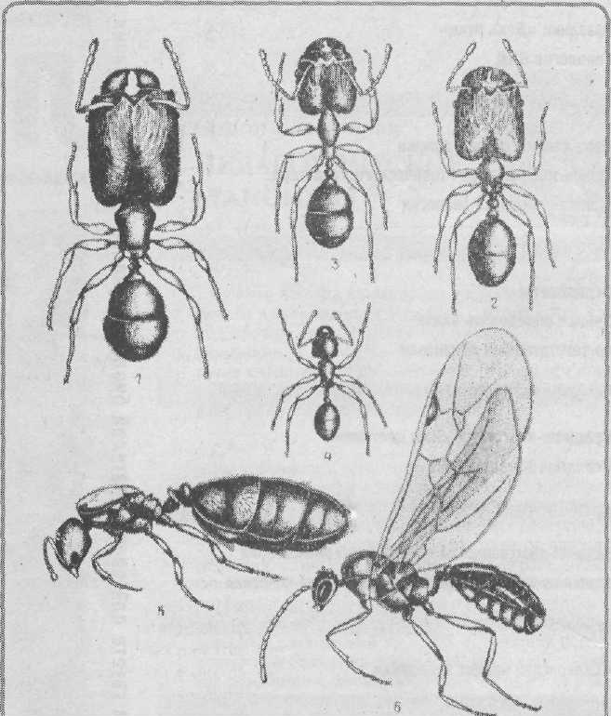
Ловят этих муравьев рядом с термитниками, откуда 3—4 раза в год самки и самцы выбираются для брачного полета. Но обо всем по порядку.

Род Carebara встречается только в тропиках. До прошлого года было известно 18 видов — из Африки, Юго-Восточной Азии и Южной Америки. Муравьи этого рода представляют собой один из самых ярких примеров кастовых различий среди общественных насекомых. У всех таких насекомых (муравьев, шмелей, многих пчел и ос, а также представителей другого отряда термитов) имеются три основные касты: бесплодные самки (рабочие), яйцекладущие самки (матки, или царицы) и самцы. За редким исключением рабочие особи у муравьев меньше плодущих самок своего вида. Например, у рыжих лесных муравьев {Formica rufa) рабочие имеют длину от 4 до 9 мм, а их самки и самцы - от 9 до 11 мм. У повсеместно встречающегося — от глухого леса до Красной площади в Москве — черного садового лазиу-са (Las/us niger) рабочие особи и самцы примерно одинакового раз- мера — 3—4 мм, но самки гораздо
крупнее — 7—10 мм.

Рис. 2. Кастовый полиморфизм
среди муравьев Phetdole. солдат (1),
рабочие (2-4), самка (5) и самец (6) (по W.M. Wheeler]
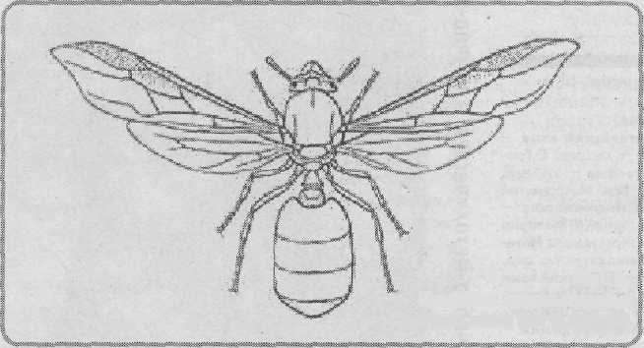

Рис. 1.
Крылатая самка муравья
Carebara vidua (no G.Arnold)

Еще больше различие у красногрудых муравьев-
древоточцев (Camponotus
herculeanus): рабочие — от 6 до 14 мм (самые большие — это крупноголовые солдаты), самки — около 18 мм, самцы — от 9 до 12 мм. То есть некоторые рабочие особи в 2— 3 раза мельче своей матери.
Рабочие особи в пределах одной семьи также различаются по размерам. При этом для каждой касты рабочих характерна своя более или менее постоянная функция в семье {постоянный поли-этизм), в отличие от медоносных пчел, у которых функции рабочей пчелы меняются с возрастом (возрастной полиэтизм).
Классическими уже стали примеры кастового полиморфизма среди муравьев родов Pheidoie (рис. 2) и Solenopsis (рис. 3).
Но все эти различия меркнут в сравнении с героями нашего рассказа. Муравьи рода Carebara оказались вне конкуренции и бьют все энтомологические рекорды. Во-первых, их рабочие очень мелкие (общая длина менее 2 мм, чаще — около 1 мм), что уже позволяет их считать почти самыми мелкими видами муравьев в мире (рис. 4).
Но только рабочих. Так как еще более удивительным является тот факт, что бесполые (рабочие) и половые (самки и самцы) касты Carebara имеют огромную разницу в размерах. Самки этих муравьев просто чудовищны по размерам, если их сравнивать с рабочими своего вида. Например, самки муравьев Carebara vidua имеют длину 24 мм и примерно в 3000 раз тяжелее своих миллиметровых рабочих. Как человек и мышка!
Столь мелкие фуражиры вряд ли смогли бы собрать достаточно корма для крупной самки и расплода. И в ходе эволюции эти муравьи нашли неиссякаемый постоянный источник пищи: семьи Carebara в Африке почти всегда обнаруживаются вместе с термитами и обычно располагаются внутри стенок их гнезд — термитников. Исследовавшие их отношения мирмекологи называют это явление облигатной, или постоянной, термитолестией.
Исследования в Кении показали, что муравейники Carebara обнаруживаются почти в каждом десятом (от 2 до 10%) термитнике термитов рода Macrotermes, хотя также встречаются и далеко от них. Крылатые половые особи — самцы и самки — появляются в разных гнездах, и во время роения самки спариваются с несколькими самцами. Сбросившие крылья самки проникают в гнезда термитов, которые по непонятным причинам ведут себя пассивно и не обращают на будущих паразитов особого внимания. В лабораторном муравейнике самка Carebara уже через 39 дней выращивает до 1000 мелких рабочих. Несмотря на свои крошечные размеры, они способны убивать и поедать более крупных рабочих особей своих хозяев — термитов.
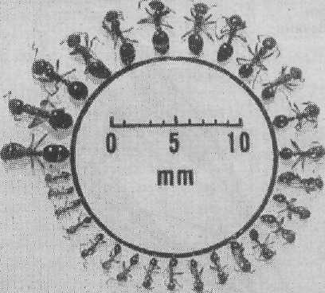
Рабочие Carebara полностью слепы: глаза у них отсутствуют от рождения, что связано с подземным (внутри термитников, а термиты и сами на свет божий почти не выходят) образом жизни. Однако половые особи, как и у большинства других муравьев, имеют хорошо развитые глаза, а у самцов Carebara они занимают почти полголовы. Глаза им нужны для нахождения пары во время роения.
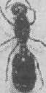
Иногда молодых самок Carebara находили вместе с вцепившимися в них рабочими (рис. 5). В результате была выдвинута гипотеза, переросшая в легенду.

Рис. 3. Кастовый полиморфизм среди красных огненных муравьев Solenopsis invictar. 28 рабочих и 1 матка.
Рис. 4. Рабочий муравей
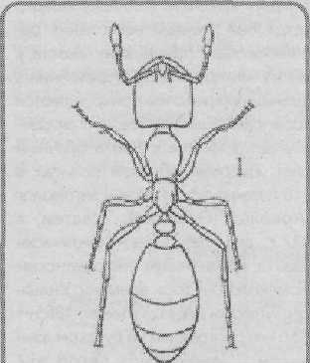
Было принято считать, что самки не могут начинать закладку нового гнезда без помощи нескольких рабочих особей, пришедших вместе с ней из материнского муравейника. Мельчайшие рабочие прикрепляются якобы к ротовым частям и ногам самки и летят вместе с ней в брачный полет. Впервые об этом написал в 1916 г. южно-африканский энтомолог Г.Арнольд (G.Arnold), а затем, в 1922 г., его идея была некритически развита крупнейшим американским мирмекологом того времени Уильямом Уилером {W.M. Wheeler, 1865 — 1937; его биографию на русском языке см.: www.lasius.narod.ru/ antwheeler.htm). В 1922 г. вышло сразу две его работы, в которых упоминаются муравьи Carebara. Одну из этих работ специалисты по муравьям почтительно называют «Congo Bible», или «Муравьиной Библией Африки» [Wheeler W.M. Ants of the American Museum Congo expedition. A contribution to the myrmecology of Africa. / / Bull. Am. Mus. Nat. Hist., 1922, 45: p. 1—1055). Эта сводка до сих пор остается единственным всеобъемлющим исследованием муравьев Африки — сейчас даже создана ее современная версия в Интернете.
В 1936 г. в специальной работе, посвященной взаимоотношениям муравьев с термитами, Уилер снова коснулся этого вопроса. Он писал о возможной роли мелких рабочих в передаче корма от ротовых частей огромной самки к микроскопическим молодым личинкам. Неудивительное предположение — ведь эти личинки размером с глаз самки, и как еще она может их кормить? А когда семья увеличится и роли в процессе кормления поменяются, рабочим придется вставать на цыпочки, чтобы дотянутся до головы царицы (именно так — Queen — называют маток мирмекологи во всех своих научных работах). Или царице придется наклоняться и «вставать на коленки», чтобы разыскать своих микронянек? В доказательство своих рассуждений Уилер привел уже упоминавшийся (рис. 5) рисунок самки с вцепившимися в ее ноги рабочими муравьями, сделанный на основе сохранившегося *Музейного экземпляра. Рисунок этот стал знаменитым и воспроизводится во многих руководствах и справочниках.
Правда, уже тогда был отмечен и такой факт: зачем-то рабочие муравьи иногда прикрепляются и к самцам. В свое время Уилер получил из Уганды от своего коллеги мистера Гоуди (C.Gowdey) двух самцов Carebara, на ногах которых находились несколько рабочих особей, вцепившихся своими мандибулами в волоски ног самцов. Эти рабочие должны были погибнуть вместе со своими носильщиками, так как самцы у муравьев живут очень мало и жизнь их заканчивается, как правило, вскоре после брачного полета. Хотя один, пусть и малореальный, шанс выжить у них есть — если во время копуляции они переберутся на самку. Но доказать это, как и вообще участие рабочих из старого муравейника в устройстве нового, так никому и не удалось.
Тем не менее авторитет Уилера был очень большим {в 1908— 1934 гг. он был профессором в Гарвардском университете, опубликовал более 320 статей, посвященных муравьям, и описал более 600 новых видов этих насекомых), и его слова много значили в научном мире. Впервые в высказанных им в отношении Carebara соображениях усомнились лишь в 1980-х гг., а до тех пор все продолжали повторять старый и ничем не подтвержденный миф. Даже в ключевой для мирме кологии и социобиологии книге «The insect societies» (1971) воспроизводится все тот же рисунок и повторяются идеи Арнольда.
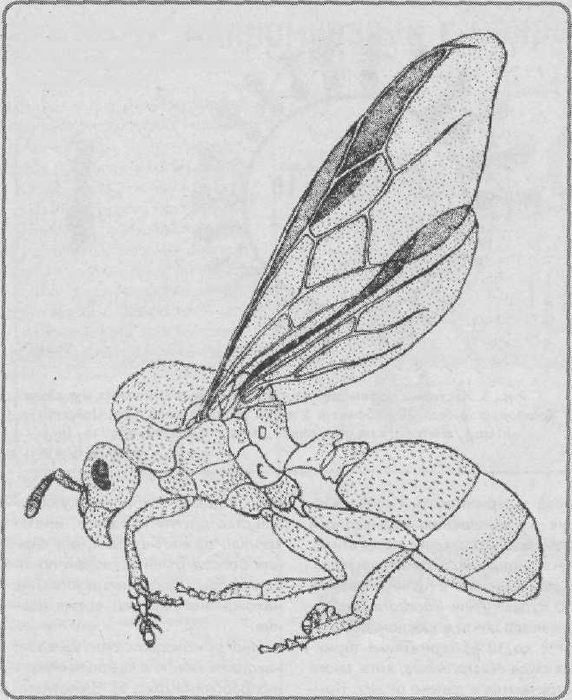
Рис. 5. Самка Carebara vidua с вцепившимися в ее ноги микроскопическими рабочими (по W.M. Wheeler)
Автор ее не кто-нибудь, а профессор Гарвардского университета Эдвард Уилсон (E.Wilson), получивший кроме многочисленных научных еще и две Пулитцеровские премии за книги о муравьях, и общепризнанный авторитет в современной мирмеко-логии. Можно назвать и еще несколько книг.
Но, скорее всего, все происходит не так. Как известно, во время роения все население муравейника приходит в возбужденное состояние, и все особи, включая и рабочих, начинают активно бегать по гнезду. Это можно наблюдать и у наших видов. Вполне возможно, что некоторые рабочие СагеЬага, выбежав на поверхность гнезда, цепляются за ноги самок и самцов, пытающихся взлететь. В дальнейшем, после спаривания, самка опустится на землю и начнет искать подходящее для основания гнезда место. Бегая туда-сюда, она быстро потеряет всех своих случайных попутчиков-рабочих, и создавать новую семью ей придется в одиночестве. То, что это возможно, было некоторое время назад доказано, а красивый миф развеян.
Сделали это энтомологи Хэмиш Робертсон и Мартин Виллет (H.Robertson, M.Villet, 1989) из Университета Витватесрэнда (Witwates-rand) в Йоханнесбурге, ЮАР. Из 69, отправившихся в брачный полет самок, за которыми они наблюдали, лишь менее чем на 5% из них был обнаружен хотя бы один рабочий муравей. Остальные улетали в полном одиночестве. В лабораторных условиях все самки смогли самостоятельно вырыть норку и начать яйцекладку. Наконец, в ходе изучения крупнейших коллекций муравьев из 13 американских и европейских музеев (работа Fernandez, 2004) не было обнаружено больше ни одной самки СагеЬага с вцепившимися в нее рабочими муравьями.

Исследования этого своеобразного рода муравьев продолжаются. И хотя он известен науке уже более 160 лет — первый вид СагеЬага lignata был описан в 1840 г. английским энтомологом Джоном Уэствудом (J.Westwood) с острова Ява, — до сих пор обнаруживаются новые виды. В самое последнее время была завершена ревизия американской фауны и открыто сразу 20 новых для науки видов, что вдвое увеличило их общее число. Но лишь у одного из этих видов найдены все касты (самцы, самки и рабочие), а остальные 19 описаны только по рабочим особям. Среди них — обнаруженный в Бразилии самый мелкий в Западном полушарии муравей СагеЬага minuta (Fernandez, 2004). Общая длина тела рабочих особей этого вида не превышает 0,99 мм (самки и самцы, как уже сказано, не найдены). В целом же в роде СагеЬага размеры варьируют от 0,8—2,6 мм у рабочих до 14—24 мм у самок.
Но новые виды — новыми видами, а как «микродети» (рабочие) СагеЬага кормят свою супербольшую маму и как она сама умудряется ухаживать за своими микроскопическими личинками первых возрастов — до сих пор остается неясным. Диаметр яиц составляет всего 0,39 мм — даже найти их в подземном гнезде непросто. Тем более, если где-то рядом бегает множество термитов и их многочисленные сожители — термито-филы (как паразитические, так и симбионтные). В общем, сплошная головная боль для биологов.
Приходится удивляться тому факту, каким даром предвидения обладали систематики классической школы (по большей части только описательной), когда 200 лет назад давали удивительно точные названия новым видам и родам животных! Знаете, как переводится с греческого языка слово СагеЬага? «Большая головная боль», или «очень сложная задача», или «тяжелая проблема» — вариантов несколько, но смысл один и очень
точный. Хотя, когда в 1840 г. Джон Уэствуд описывал этот род, он ничего не знал о миллиметровых рабочих — в его руки попали только большие матки. То есть ни о какой проблеме и связанной с ней головной боли вроде бы не могло быть и речи. Рабочие особи Care-bara были открыты только спустя полвека — в 1889 г. — итальянским мирмекологом Карлом Эмери (C.Emery, 1848-1925; его биографию на русском языке см.: www.lasius. narod.ru/antemery.htm), и ему наверняка не верилось в то, что эти рабочие и матки принадлежат к одному виду. Но работа с такими мелкими муравьями — сама по себе проблема. СагеЬага! Так что, дав такое меткое название этим насекомым, Уэствуд оказался абсолютно прав... А образ их жизни по-прежнему остается малоисследованным, и нам еще предстоят новые открытия.
Рис. 6. Рабочий муравей СагеЬага osborni по W.M. Wheeler)
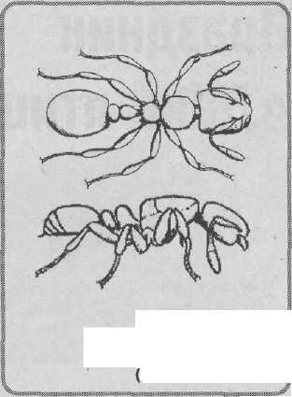
В.А. КРАСИЛЬНИКОВ,
учитель биологии,
г. Мариинский Посад, Чувашия,
F.FERNANDEZ,
профессор Национального университета Колумбии, Богота.
Список использованной литературы приведен на сайте www.lasius.narod.ru/ antRef/2004-7.htm

